CAPÍTULO II: Resultados de la Investigación
- Metodología de la investigación
1.1Técnicas de investigación
1.1.1Fuentes de Informacion Primaria.
1.1.1.1 Opinion de expertos.
1.1.1.2 Encuesta a Estudiante
1.1.1.3 Encuesta a Docentes.
1.1.1.4 Encuesta a personal administrativo.
1.1.2 Fuentes de Informacion Secundaria.
1.1.2.1 Documentación bibliográfica.
- Análisis de los Resultados
2.1 Gráficos e informes

- Metodologia de investigación.

Para viabilizar el presente trabajo, se opto por consultar tres niveles de fuentes de información primaria:
- Opinion especializada de expertos.
- Encuesta a estudiantes.
- Encuesta a docentes.
- Encuesta a Personal Administrativo.

1.1.1 Fuentes de información primaria

1.1.1.1 Opinion de expertos.

Para la obtención de la información conducente a apoyar la implementación de este proyecto, consideramos, muy importante la opinión de dos jefes relacionados con la dependencia objeto de estudio- convirtiéndose esta fuente en piedra angular del presente trabajo-.- Se hizo tres preguntas concretas para las que se obtuvieron tres respuestas, igualmente concretas:

1- Haga una radiografía de la actualidad de la Unidad de Hardware tomando en cuenta parámetros como manejo de inventario, manejo de Grupos de Laboratorios en el LABCOM-1, soporte técnico y de los cursos informáticos:

2- ¿Cómo espera que modifique la actualidad de la Unidad con el sistema informático?

3- ¿Cree que es posible educar en computación e informática al personal administrativo y docente con la ayuda de una herramienta en línea dispuesta para ello.

Con la segunda fuente de información, en primer lugar se definió el tamaño de la muestra.- Esta se obtiene por medio de la siguiente ecuación:
n = tamaño de la muestra para poblaciones finitas:

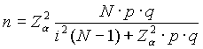
Anexo
 |  |  | z 1,96 (a=0,05) 2,58 (a=0,01)
 |  |  | 1,96
 | Tamaño muestral |  | p (frecuencia esperada del parámetro)
 | 47 |  | 0,85
 |  |  | i (error que se prevee cometer)
 |  |  | 0,1
 |  |  | Población
 |  |  | 1000

A los estudiantes se les formularon las preguntas siguientes:
1. ¿Qué problemas identifica al momento de inscribir grupos de laboratorios al inicio de ciclo?

2. ¿Cuántas horas clase cree que pueden ahorrarse si se solventaran las problemáticas anteriormente seleccionadas?

3. ¿Cree que se enriquecería su proceso de aprendizaje con la posibilidad que pueda consultar una base de datos de conocimientos acerca de manejo de Hardware y Software?

4. ¿Estaría interesado en participar en cursos de manejo y soporte técnico de hardware y software dentro de la Unidad de Hardware y Software?

Luego se corrieron las cuarentisiete boletas, con preguntas concretas, dado que el problema a resolver es concreto, de forma aleatoria simple, sin condición de sexo, pero si con la única condición de tener el estatus de estudiante regular.
La tercera fuente de información fueron docentes, quienes deberían tener la condición de docentes inmersos en la problemática objeto de estudio, a estos docentes se les formularon las preguntas siguientes:

1. ¿Cómo arma los grupos de laboratorios de prácticas?

2. ¿Cuántas horas clase dedica a formar grupos de laboratorios?

3. ¿Reserva Ud. equipo audiovisual (cañones y laptops) en el Depto. de Ingeniería?

3.1 Si su respuesta es sí, de los siguientes, ¿cuál es el mayor problema al realizar esta actividad?

4. ¿Cree que se le facilitaría la reserva de material audiovisual con un sistema web diseñado para ello?

Por ultimo se recabo información del sector administrativo, como usuario final al igual que los estudiantes, del laboratorio hardware

1- De los siguientes, ¿cuáles son los problemas informáticos más frecuentes?

- Virus
- Correo electrónico
- Instalación de nuevos programas
- Microsoft Office y otros softwares
- Configuración de impresoras
- Manejo de impresoras
- Conexión a Internet
- Otros:

2- ¿Cree Ud. que sería capaz de resolver los problemas informáticos más comunes en los que se ve involucrado, apoyándose con un sistema tutor en línea?

3- ¿Estaría dispuesto a someterse a capacitaciones en el área de la informática como Soporte de Hardware?

4- ¿Cree que con la implementación de un sistema informático en línea (web) se podrían solucionar de manera más eficaz los problemas más comunes con respecto a equipo informático?

Consideramos que con estas fuentes, y la manera en que esta diseñada la recolección de información, tenemos insumos suficientes y un panorama completo para hacer un diagnostico y presentar una solución integral, al problema planteado.

    - Fuentes de información Secundaria.

      - Documentacion Bibliografica.

Umberto Eco, “Cómo se Hace un Tesis – Técnicas y Procedimientos de estudio, investigación y escritura”, Roma, Italia.

Raúl Rojas Soriano, “Investigación Social”, San Salvador, El Salvador.

Calderón Peraza, Ernesto Alexander. “Desarrollo de un sistema informático para la actualización del Centro de Desarrollo Profesional Docente del Ministerio de Educación de El Salvador, Departamento de Ingeniería y Arquitectura, Universidad de El Salvador”. Santa Ana, El Salvador, 2005.

2. Análisis de los Resultados
2.1 Gráficos e informes

GRÁFICOS DE ENCUESTAS DE ESTUDIANTES

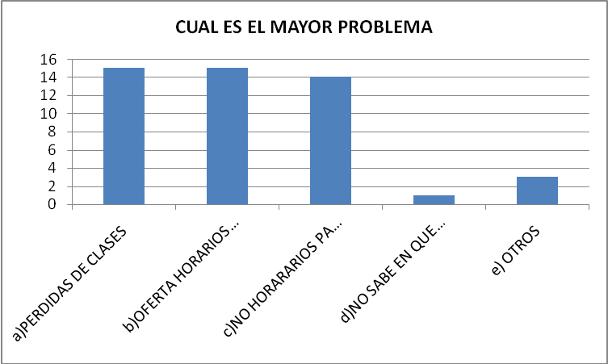

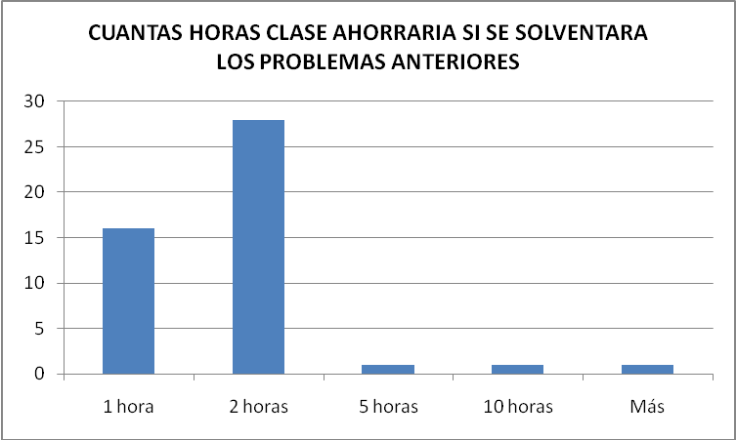

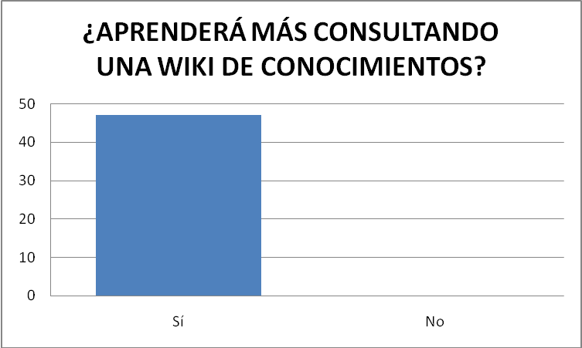

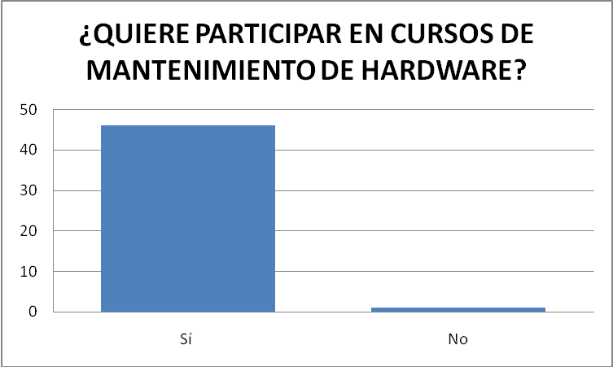

GRÁFICOS DE ENCUESTAS DE DOCENTES

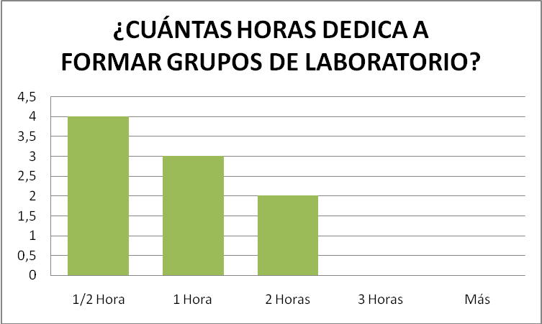

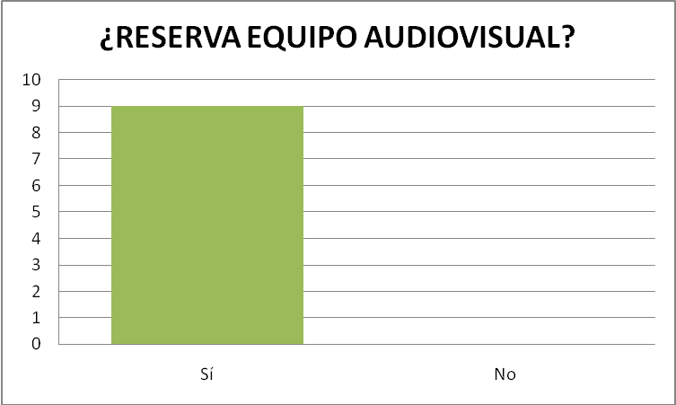

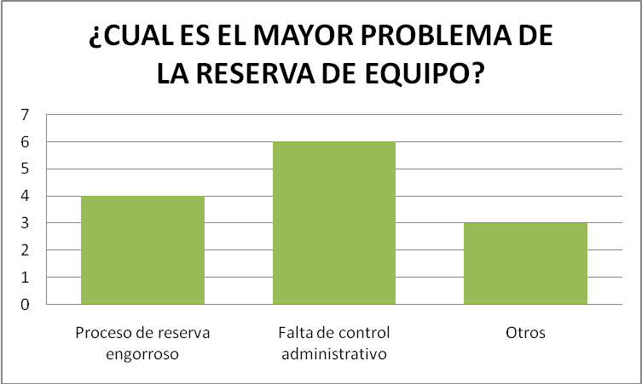

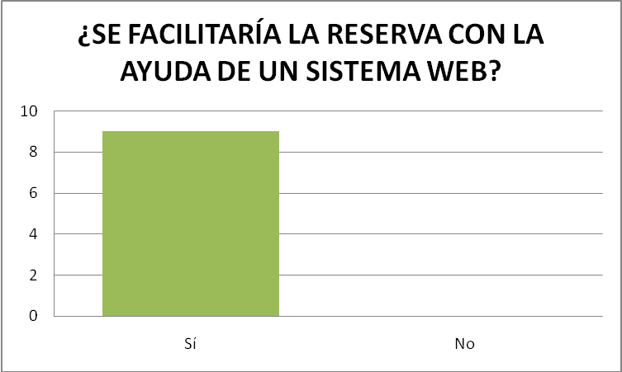

GRÁFICOS DE ENCUESTAS DE ADMINISTRATIVOS

